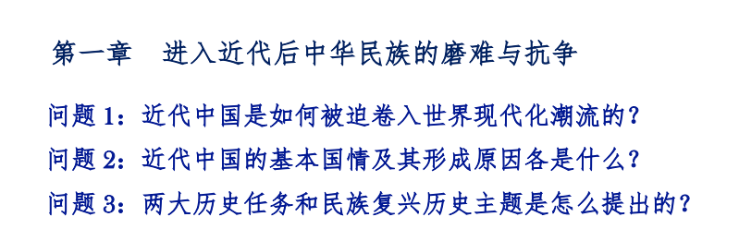

**问题1、**

近代中国是一个饱受欺凌的国家，面临着内忧外患的困境。在这个时期，中国面临着来自外部的现代化冲击，被迫卷入世界现代化潮流。

首先，西方列强的入侵和割据使中国陷入了混乱和分裂的状态。在 19 世纪，西方列强通过武力和鸦片贸易等手段迫使中国开放港口，使得中国与外部世界的联系更加紧密。

其次，中国在与西方的交往中感受到了巨大的差距。在近代，中国与西方国家在科技、文化、经济等方面存在巨大的差距，这使得中国不得不重新审视自己的社会制度和文化传统。

最后，中国的政治和社会环境也发生了变化。在近代，中国经历了一系列的政治运动和社会变革，包括太平天国运动、戊戌变法、辛亥革命等。这些运动和社会变革使得中国在政治和社会制度上向现代化迈进，从而加剧了中国卷入世界现代化潮流的进程。

总之，近代中国被迫卷入世界现代化潮流的原因是多方面的，包括外部压力、内部变革和文化传统等多种因素的综合作用。

**问题2、**

社会性质/基本国情：半殖民地半封建社会（1840-1949）

这种国情的形成有以下几个方面的原因:

首先，中国在封建社会末期陷入了严重的社会危机，政治腐败、经济落后、文化封闭等问题日益严重。在这个时期，中国的封建制度已经走到了尽头，而新的社会制度又没有建立起来，导致国家无法有效地应对外部挑战。

其次，近代西方列强的入侵和割据使得中国陷入了混乱和分裂的状态。西方列强通过武力和鸦片贸易等手段迫使中国开放港口，使得中国与外部世界的联系更加紧密。中国的政治和社会环境也发生了变化，一系列政治运动和社会变革加剧了中国向现代化迈进的进程。

最后，中国的文化传统也是形成这种国情的原因之一。中国的传统文化重视封建伦理和道德观念，忽视了科学技术和现代化的重要性。这使得中国在现代化进程中缺乏足够的文化底蕴和技术支持。

总之，近代中国的基本国情是多方面因素综合作用的结果。只有在克服这些问题的基础上，中国才能有效地应对外部挑战，实现现代化和国家富强。

**问题3、**

主要矛盾（2对）：封建主义与人民大众的矛盾是近代中国的主要矛盾，帝国主义与中华民族的矛盾是最主要的矛盾。

历史任务（2大）：争取民族独立、人民解放；实现国家富强、人民富裕

（前者是后者的前提）。

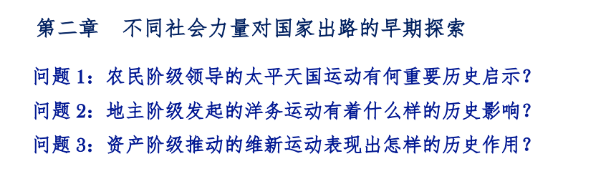

**问题1、太平天国农民战争失败的历史教训：**

太平天国起义及其失败表明，在半殖民地半封建的中国，农民具有伟大的革命潜力。但它自身不能担负起反帝反封建取得胜利的重任，单纯的农民战争不可能完成争取民族独立和人民解放的历史重任。

农民是由小生产者形成的，它受着落后的生产方式的限制，因而不可能解决其起义斗争中所需要解决的许多重大问题。

**问题2、洋务运动失败分析（原因）：**

（1）洋务运动具有封建性。洋务派企图在不改变中国固有的制度与道德的前提下，以吸取西方近代生产技术为手段，来达到维护和巩固中国封建统治的目的，这就严重限制了洋务运动的发展。

1. 洋务运动对列强具有依赖性。方列强依据种种特权，从政治经济等各方面加紧对中国的侵略控制，他们并不希望中国真正富强起来，而洋务派处处依赖外国，企图以此来达到自强求富的目的，无异与虎谋皮。
2. 洋务企业的管理具有腐朽性。洋务企业虽然具有一定的资本主义性质，但其管理確是封建式的，企业内部充斥着营私舞弊、贪污中饱、挥霍浪费等腐败现象。

教训：地主阶级不能担负起中国近代化的历史重任。

**问题3.戊戌变法的意义，失败分析**

意义：

（1）戊戌维新运动是一次爱国救亡运动

（2）是一场资产阶级性质的政治改良运动

（3）更是一场思想启蒙运动

失败原因：

（1）主要是由于维新派自身的局限和以慈禧太后为首的强大守旧势力的反对。

（2）维新派自身的局限突出表现在：不敢否定封建主义；对帝国主义抱有幻想；惧怕人民群众

戊戌维新运动失败的教训：

②暴露了中国民族资产阶级的软弱性。

②说明在半殖民地半封建的旧中国，企图通过统治着自上而下的改良道路，是根本行不通的。要想争取国家的独立、民主、富强，必须用革命的手段，推翻帝国主义、封建主义联合统治的半殖民地半封建的社会制度。

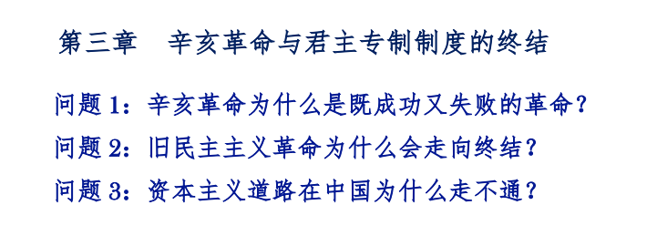

**问题1、**

辛亥革命的成功

①辛亥革命推翻了封建势力的政治代表、帝国主义在中国的代理人清王朝的统治，沉重的打击了中外反动势力，使中国反动统治者在政治上乱了阵脚。

②辛亥革命结束了中国两千多年封建社会的君主专制制度，建立了中国历史上第一个资产阶级共和政府，使民主共和的观念开始深入人心，并在中国形成了“敢有帝制自为者，天下共击之”的民主主义挂念。

③辛亥革命推动了中国人民的思想解放，激发了人民的爱国热情和民族觉醒，打开了禁锢思想进步的大门。

④辛亥革命推动了中国的社会变革，促使中国的社会经济、思想习惯和社会风俗等方面发生了新的积极变化。

辛亥革命的失败

1.没有完成反帝反封建的民主革命任务。

2.没有改变中国半殖民地半封建的社会性质。

**问题2、**

（1）从根本上说，是因为在帝国主义时代，在半殖民地半封建的中国，资本主义的建国方案是行不通的。

（2）从主观方面来说，在于它的领导者资产阶级革命派本身存在着许多弱点和错误。

（2.1）没有提出彻底的反帝反封建的革命纲领

（2.2）不能充分发动和依靠人民群众

（2.3）不能建立坚强的革命政党，作为团结一切革命力量的强有力的核心

**问题3、资本主义共和国的道路为何在中国行不通？**

这是由当时的国情决定的，内忧外患决定了资本主义共和制在中国行不通。

首先，清政府闭关锁国，夜郎自大，当时先进的资本主义生产方式在中国发展缓慢，再加上两千多年的封建制度在中国根深蒂固，他们不允许新兴的资产阶级发展壮大，所以从维新变法到洋务运动，再到制宪运动，这一系列的变革都以失败而告终，这说明依靠封建阶级自身，无法实现根本转变。

其次，近代中国饱受资本主义列强凌辱分割，从这一角度上说，他们不允许，不愿看到一个强大的资本主义中国的出现。

再次，中国民族资产阶级尤其自身的历史局限性，他们大多由封建官僚脱身蜕变而成，本身具备两面性，这也就造成了他们的革命具有不彻底性，容易向封建阶级妥协。

综上所述，近代中国由于封建主义、帝国主义、官僚资本主义的共同镇压，使得资本主义共和国无法行的通，中国只有走无产阶级革命的道路。

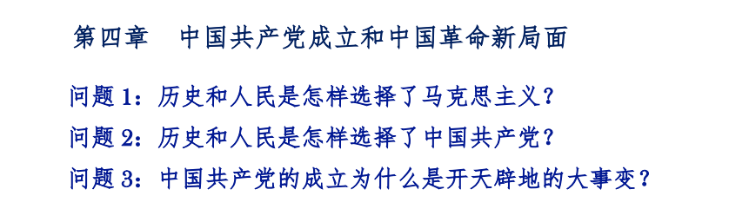

**问题1、中国的先进分子为什么和怎样选择了马克思主义**

（1）斗争实践——中国选择马克思主义是近代以来先进中国人向西方探索救国救民真理历史发展的必然结果。农民阶级、洋务派、维新派、革命派的努力先后失败。

（2）思想启蒙——五四新文化运动思想启蒙的结果；三次大论战，最终确立了马克思主义在中国革命的指导思想地位。

（3）阶级基础——五四前后工人阶级的壮大及其斗争为中国选择马克思主义提供了阶级基础和实践需求。

（4）外来影响——“一战”的影响：“一战”充分暴露了资本主义制度的内在矛盾，中国人对资本主义方案产生了怀疑；

（5）俄国十月革命的推动：十月革命给陷于彷徨、苦闷的中国人昭示了新的理想目标和建国方案，这就是走俄国人的路，搞社会主义。

**问题2、中国共产党成立的历史特点？**

一方面，它成立于俄国十月革命革命取得胜利，第二国际社会民主主义、修正主义遭到破产之后。它所接受的，是没有被修正主义阉割的马克思主义的完整的科学世界观和社会革命论，是在帝国主义和无产阶级革命时代发展了的马克思主义即列宁主义，是在斗争中同资产阶级、小资产阶级社会主义划清了接线的科学社会主义。

另一方面，它是在半殖民地半封建中国的工人运动的基础上产生的。中国工人阶级身受帝国主义者、本国资产阶级和封建势力的三重压迫，具有坚强的革命性。在这个阶级中，不存在欧洲那种工人贵族阶层，没有社会改良主义的基础。而且在半殖民地的中国，工人阶级根本不可能进行和平的议会斗争，他们不可能最资产阶级民主制度抱有期望。

所以中国共产党一开始就是一个以马克思列宁主义理论为基础的党，是一个区别于第二国际旧式社会改良党的新型工人阶级革命政党。

**问题3、中国共产党成立的意义？**

中国共产党的成立，是中华民族发展史上一个开天辟地的大事变。中国人民的斗争之所以屡遭挫折和失败，重要的原因之一，是由于没有一个先进的坚强的政党作为凝聚自己力量的领导核心。而自从有了中国共产党，这种局面就开始从根本上改变了。

中国共产党肩负起了领导人民实现民族复兴的历史重任。中国人民踏上了争取民族独立、自身解放的光明的道路，开启了实现国家富强、人民富裕的历史征程。

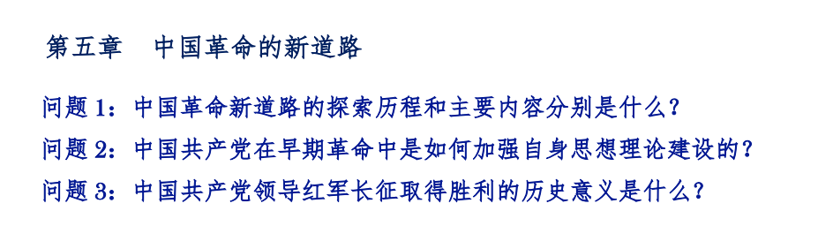

**问题1、以毛泽东等为主要代表的中国共产党人是怎样探索和开辟中国革命的新道路的？**

遵循马克思列宁主义与中国实际相结合的原则，依靠实践经验的积累

（一）开展武装反抗国民党统治的斗争；

（二）走农村包围城市的革命道路；

（三）毛泽东不仅在实践中首先把革命进攻的方向指向了农村，而且从理论上阐明了武装斗争的极端重要性和农村应当成为党的工作中心的思想；

（四）农村包围城市，武装夺取政权理论

（五）随着革命新道路的开辟，中国革命开始走向复兴。

内容：中国共产党对革命新道路的探索

道路一：农村包围城市，武装夺取政权

道路二：建设有中国特色的社会主义

**问题2、**

1在中国革命新道路开辟过程中，毛泽东作出了卓越贡献，提出了农村包围城市武装夺取政权的思想。从理论上逐步对中国革命道路问题作出明确说明。

2毛泽东的《中国的红色政权为什么能够存在？》和《井冈山的斗争》两篇文章，明确指出以农业为主要经济的中国革命，以军事发展暴动，是一种特征，同时还强调工农武装割据的思想的重要性

3《星星之火，可以燎原》一文中指出红军、游击队和红色区域的建立和发展，是半殖民地中国在无产阶级领导之下的农民斗争的最高形式，和半殖民地农民斗争发展的必然结果，并且无疑义地是促进全国革命高潮的最重要因素。

4《反对本本主义》一文中阐明了坚持辩证唯物主义的思想路线即坚持理论与实际相结合的原则的极端重要性，表现了毛泽东开辟新道路、创造新理论的革命首创精神。

5古田会议决议是中国共产觉和红军建设的纲领性文献，，其中最重要的是关于纠正觉内错误思想的决议案，确立了思想建觉、政治建军原则。

**问题3、**

一、粉碎了国民党反动派“围剿”红军、扼杀中国革命的企图，使中国革命转危为安。

通过长征确立了毛泽东同志在党内的领导地位，确立了毛泽东军事思想、政治思想的指导地位。

二、红军冲破国民党反动派的围追堵截

三、在长征途中，中国共产党宣传了自己的政治主张，广泛的播下了革命的火种。

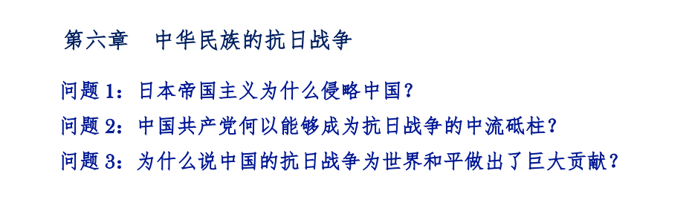

**问题1、**

世界经济危机爆发，为了摆脱危机，帝国主义各国政府加快了对外侵略扩张的步伐。受到这次经济危机的猛烈冲击，日本国内阶级矛盾日益激化。

面对严重的经济、政治危机，日本统治集团更急于发动侵华战争，以缓和国内的阶级矛盾，摆脱经济危机带来的困境。

**问题2、为什么说中国共产党是中国人民抗日战争的中流砥柱**

第一，提出了全面抗战路线和持久战方针，给人民以弱胜强的正确战争指导。

第二，倡导和维护抗日民族统一战线，推动中国人民比过去十百倍地团结起来。

第三，开辟敌后战场，广泛开展游击战，使日军陷入人民战争的汪洋大海。

第四，以牺牲精神和模范行动鼓舞民众抗战到底，锻造夺取抗战胜利的民族先锋。

第五，中国人民的评判和选择

**问题3、**

1中国抗日战争首先揭开了世界反法西斯战争的序幕，开辟了第一个大规模反法西斯战争的东方主战场

2中国持久抗战，打破了德日意瓜分全球、称霸世界的图谋，保证了美国倡导的“先欧后亚”大战略的实施

3中国抗日军队是盟军在亚太地区的重要战略支柱，中国抗日战场是盟军对日作战的重要后方基地

4倡导和推动国际反法西斯统一战线的建立，为创建联合国、维护国际公平正义作出历史性贡献

5中国抗战开始的时间最早，持续时间最长，牵制和毙伤日本陆军最多，以巨大的民族牺牲，创造了弱国打败强国的辉煌业绩，对世界反法西斯战争的胜利作出了不可磨灭的伟大贡献。

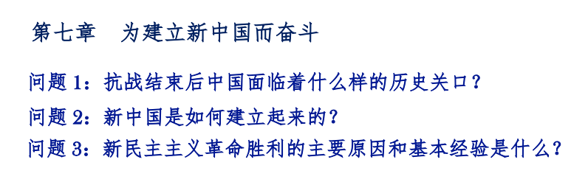

**问题1、**

打败日本帝国主义以后，中国面临两个选择，

一个是回到受奴役、不自由、专制、分裂、贫穷的旧中国；

另一个是将中国建设成为一个独立、自由、民主、统一和富强的新中国。

**问题2、**

**①综述共产党和人民政府是如何解决新中国建立初期所面临的某些问题的？**

为了解决建国初期面临的紧迫问题，中国共产党和人民政府着重抓了以下四个方面的工作：

1. 完成民主革命的遗留任务；
2. 领导国民经济恢复工作；
3. 巩固民族独立，维护国家主权和安全；
4. 加强中国共产党的自身建设。

**②背景和条件**：

**国际方面：**

(1)二战后帝国主义力量严重削弱。

(2)欧亚各国人民民主力量迅速壮大

(3)民族解放运动蓬勃发展，亚非拉出现了许多民族独立国家。

**国内方面：**

(1)1949 年解放军取得三大战役的胜利，解放战争即将在全国取得胜利。

(2)1949 年3月中共召开七届二中全会，为夺取全国胜利，建设新中国，做了政治上，思想上的准备

(3)1949 年 9 月中国人民政治协商会议召开

10 月 1 日，中华人民共和国宣告成立。

**国内意义：**

（1）中国人民取得新民主主义革命的基本胜利，中国人民从此站起来了。

（2）中国的历史进入一个新纪元；新中国的成立标志着中国从此走上了独立统一的道路，开始了向社会主义过渡的新时期。

**国际意义：**

壮大了世界和平，民主和社会主义的力量，鼓舞了世界被压迫民族和被压迫人民争取解放的斗争。

**问题3、**

**中国革命胜利的原因？**

①工人、农民、城市小资产阶级群众是民主革命的主要力量。

②各民主人士、各少数民族、知识分子和华侨等，都在这场斗争中发挥了积极的作用。

③中国共产党制定出适合中国情况的纲领、路线、方针和政策，指明正确的方向。

④国际无产阶级和人民群众的支持

**中国革命胜利的经验？**

①建立广泛的统一战线。建立广泛的统一战线，是坚持和发展革命的政治基础。

②坚持革命的武装斗争。没有武装斗争，就不能完成任何革命任务。

③加强党自身的建设。注重在端正思想路线的基础上，贯彻执行党的正确的政治路线。

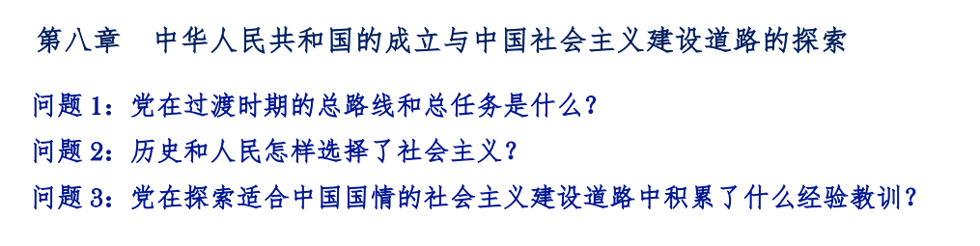

**问题1、**

**党在过渡时期的总路线与总任务：**

**一方面**，随着着民主革命遗留任务的彻底完成，国内的阶级关系和主要矛盾发生了深刻的变化；

**另一方面**，随着国民经济的恢复和初步发展，中国社会主义的经济成分（即生产关系）发生了重要变化。

正是从这两方面的实际情况出发，中共中央明确规定：

“党在这个过渡时期的总路线和总任务，**是要在一个相当长的时期内，逐步实现国家的社会主义工业化，并逐步实现国家对农业、对手工业和对资本主义工商业的社会主义改造。**”

**问题2、**

几千年的封建制度让人民饱受痛苦，而戊戌变法、辛亥革命的严重脱离人民群众，不仅没有实现民族的独立，反而将中国陷入战乱。只有由无产阶级领导的新民主革命，建立了人民统一抗战的战线，坚持了与人民群众相结合，建立由人民当家做主的社会，新中国的成立和三大改造的胜利完成说明，社会主义制度的确立是人民的选择。  
 （1）社会主义性质的国营经济力量相对来说比较强大,它是实现国家工业化的主要基础.而国家的社会主义工业化,是国家独立和富强的[必要条件](https://zhidao.baidu.com/search?word=%E5%BF%85%E8%A6%81%E6%9D%A1%E4%BB%B6&fr=iknow_pc_qb_highlight).  
 （2）资本主义经济力量弱小,发展困难,不可能成为中国工业起飞的基础.  
 （3）对个体农业进行[社会主义改造](https://zhidao.baidu.com/search?word=%E7%A4%BE%E4%BC%9A%E4%B8%BB%E4%B9%89%E6%94%B9%E9%80%A0&fr=iknow_pc_qb_highlight),是保证工业发展,实现国家工业化的一个必要条件.  
 （4）当时的国际环境也促使中国选择社会主义.

**问题3、**

第一：必须把马克思主义与中国实际相结合，探索符合中国特色的社会主义建设道路。 　　 第二：必须正确认识[社会主义社会](https://zhidao.baidu.com/search?word=%E7%A4%BE%E4%BC%9A%E4%B8%BB%E4%B9%89%E7%A4%BE%E4%BC%9A&fr=iknow_pc_qb_highlight)的主要矛盾和根本任务，集中力量发展生产力。

第三：必须从实际出发进行社会主义建设，建设规模和速度要和国力相适应

第四，必须发展社会主义民主，健全社会主义法治。

1. 必须坚持党的[民主集中制](https://zhidao.baidu.com/search?word=%E6%B0%91%E4%B8%BB%E9%9B%86%E4%B8%AD%E5%88%B6&fr=iknow_pc_qb_highlight)和集体领导制度，加强执政党建设。
2. 必须坚持对外开放，要借鉴吸收人类文明的共同成果建设社会主义。

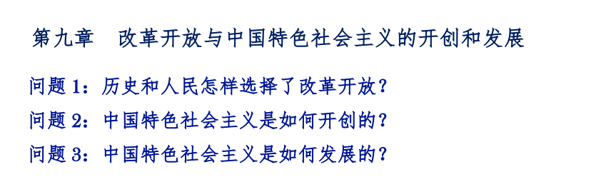

**问题1、**

历史和人民选择了改革开放的原因：

1、探索陷入困境与寻求改革新路，是中国改革开放战略抉择的根本动因。

2、正确判断时局与频繁出访活动，为改革开放提供基本依据及外部动力。

3、“文革”后农村自发改革探索实践，成为人民要求改革开放的强烈呼声。

改革开放是决定社会主义在当代中国命运的关键抉择，这一具有战略意义的抉择，既是历史的选择，同时也是人民的选择。

**问题2、**

中国特色社会主义是在改革开放中开创、捍卫、坚持和发展的。

党的十一届三中全会创立了邓小平理论，，科学回答了建设中国特色社会主义的一系列基本问题，制定了到21世纪中叶分三步走、基本实现社会主义现代化的发展战略，成功开创了中国特色社会主义。

党的十六大以后，以胡锦涛同志为主要代表的中国共产党人，深刻认识和回答了新形势下实现什么样的发展、怎样发展等重大问题，形成了科学发展观，在新形势下坚持和发展了中国特色社会主义。

在中国共产党领导下，立足基本国情，以经济建设为中心，坚持四项基本原则，坚持改革开放，解放和发展社会生产力，建设中国特色社会主义市场经济、社会主义民主政治、社会主义先进文化、社会主义和谐社会、社会主义生态文明，促进人的全面发展。

**问题3、**

以毛泽东为核心的中共中央领导集体带领全党和各族人民为开创和发展中国特色社会主义作出了奠基性、历史性的伟大贡献

以邓小平为核心的中共中央领导集体带领全党全国各族人民，成功地开创了中国特色社会主义

以胡锦涛为总书记的中共中央抓住重要战略机遇期，在全面建设小康社会进程中推进实践创新、理论创新、制度创新，成功在新的历史起点上坚持和发展了中国特色社会主义

以习近平为总书记的中共中央领导集体，继续沿着中国特色社会主义道路实现社会主义现代化、中华民族伟大复兴的总任务，全面贯彻八个基本要求，努力实现两个一百年的奋斗目标，夺取中国特色社会主义的新胜利。

